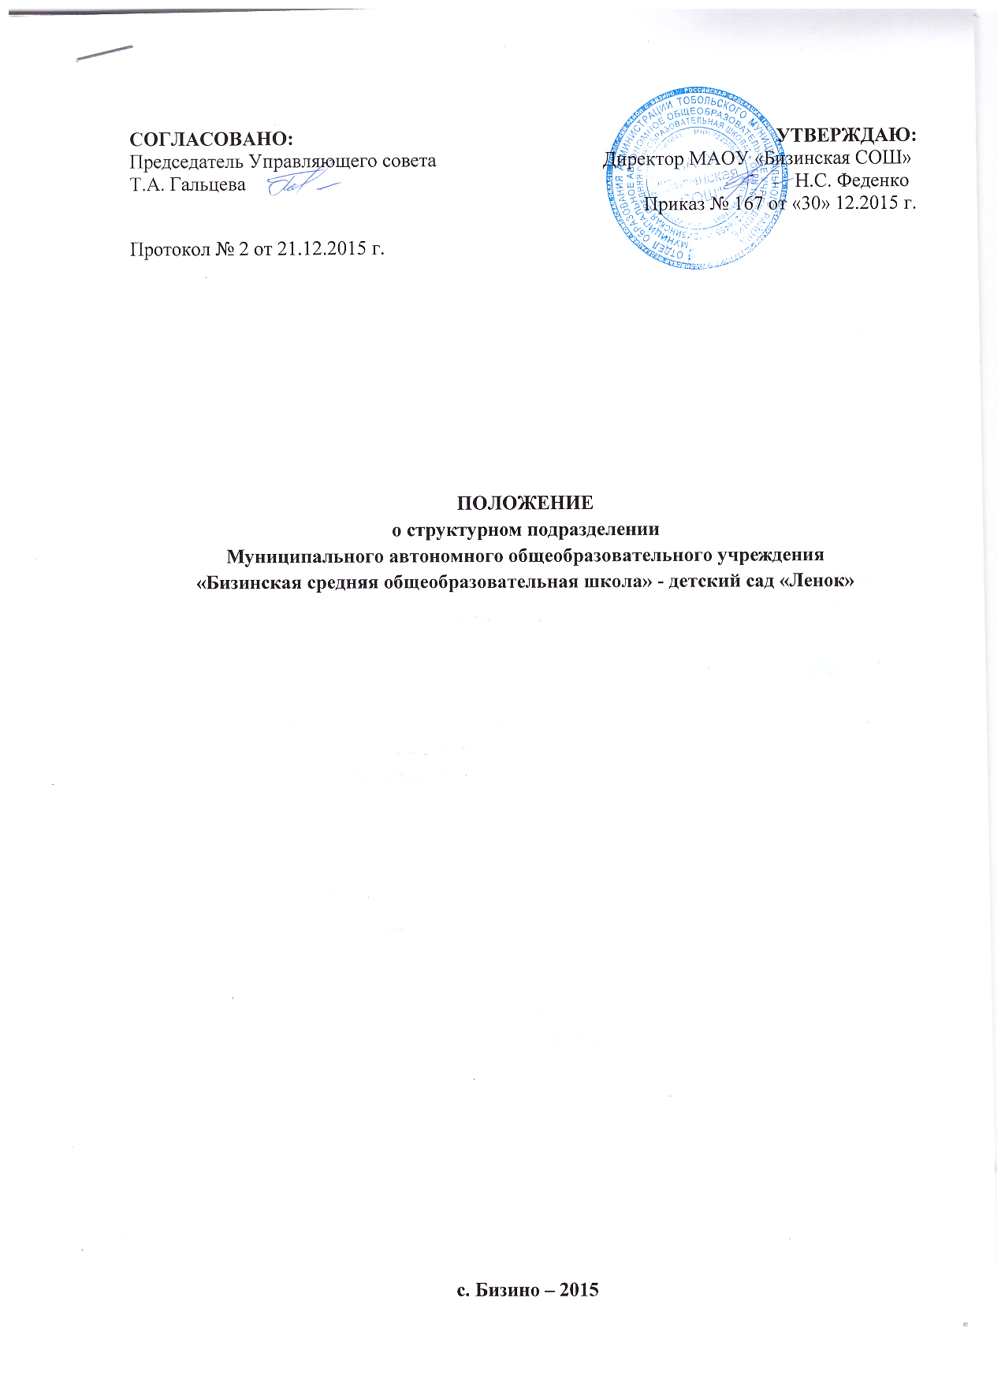
1. Общие положения
1. Общие положения
1.1. Настоящее положение регулирует деятельность дошкольного образовательного учреждения (далее – ДОУ), являющегося структурным подразделением Муниципального автономного общеобразовательного учреждения «Бизинская средняя общеобразовательная школа» (далее - Школа).

1.2. ДОУ осуществляет свою образовательную деятельность в соответствии с Федеральным законом «Об образовании в Российской Федерации»; Порядком организации и осуществления образовательной деятельности по основным образовательным программам – образовательным программам дошкольного образования, утвержденным приказом Министерства образования и науки Российской Федерации от 30 августа 2013г. №1014; Постановлением Главного государственного санитарного врача РФ от 15 мая 2013г. № 26 «Об утверждении СанПиН 2.4.1.3049-13 «Санитарно-эпидемиологические требования к устройству, содержанию и организации режима работы в дошкольных образовательных организациях»; «Федеральным государственным образовательным стандартом дошкольного образования» утвержденным в Минюсте РФ 14 ноября 2013г. № 30384; «Положение о порядке комплектования муниципальных образовательных учреждений, реализующих основную образовательную программу дошкольного образования», утвержденным приказом начальника отдела образования администрации Тобольского района от 27 мая 2014 года №107; Уставом МАОУ «Бизинская средняя общеобразовательная школа»; настоящим Положением; иными нормативными правовыми документами, регламентирующими деятельность дошкольных образовательных учреждений, в том числе локальными актами Школы.

1.3. ДОУ не является юридическим лицом, и осуществляет свою деятельность на основании доверенности директора школы.

1.4. Основным видом деятельности ДОУ является дошкольное образование, предшествующее начальному общему образованию. Предметом деятельности ДОУ является воспитание, обучение и развитие, а также присмотр, уход и оздоровление детей дошкольного возраста.

1.5. ДОУ реализует основную общеобразовательную программу дошкольного образования.

1.6. Обучение и воспитание в ДОУ ведется на русском языке как государственном языке Российской Федерации. ДОУ признает право воспитанников и их родителей (законных представителей) на использование родного языка и свободный выбор языка общения.

1.7. Основными задачами ДОУ являются:

- охрана жизни и здоровья детей, укрепление их физического и психического здоровья;
- обеспечение познавательного, речевого, социально-коммуникативного, художественно-эстетического, физического развития детей;

- обеспечение физического, интеллектуального и личностного развития каждого ребенка с учетом его индивидуальных особенностей;

- осуществление необходимой коррекции недостатков в физическом и (или) психическом развитии детей (при наличии таковой возможности);

- взаимодействие с семьями детей для обеспечения полноценного развития детей;

- оказание консультативной и методической помощи родителям (законным представителям) по вопросам воспитания, обучения и развития детей.

1.8. ДОУ несет в установленном законодательством РФ порядке ответственность за:

- выполнение функций, определенных уставом школы;

- реализацию в полном объеме основной общеобразовательной программы дошкольного образования;

- качество реализуемых образовательных программ;

- соответствие применяемых форм, методов и средств организации образовательного процесса возрастным, психофизиологическим особенностям, склонностям, способностям, интересам и потребностям детей;

- жизнь и здоровье детей и работников ДОУ во время образовательного процесса.

2. Организация деятельности дошкольного образовательного учреждения

2.1. ДОУ являются структурным подразделением Муниципального автономного общеобразовательного учреждения «Бизинская средняя общеобразовательная школа», утвержденным отделом образования администрации Тобольского района (далее – Учредитель);

2.2. Право на ведение образовательной деятельности и льготы, установленные законодательством РФ, возникает у ДОУ с момента выдачи Школе лицензии (разрешения) на осуществление образовательной деятельности по программам дошкольного образования;

2.4. ДОУ может быть реорганизовано и ликвидировано в порядке, установленном законодательством Российской Федерации;

2.5. Содержание образовательного процесса в ДОУ определяется образовательной программой дошкольного образования, разрабатываемой, принимаемой и реализуемой ДОУ самостоятельно в соответствии с федеральным государственным образовательным стандартом дошкольного образования;

2.6. В соответствии с целями и задачами, определенными Уставом школы, настоящим Положением, ДОУ может реализовывать дополнительные образовательные программы и оказывать дополнительные образовательные услуги за пределами образовательных программ, определяющих статус ДОУ, с учетом потребностей семьи и на основе договора, заключаемого между ДОУ и родителями (законными представителями).
Платные образовательные услуги не могут быть оказаны взамен и в рамках основной образовательной деятельности ДОУ, финансируемой из бюджета;

2.7. Режим работы ДОУ по пятидневной или шестидневной рабочей неделе определяется образовательной организацией самостоятельно в соответствии с ее уставом:
Режим работы ДОУ: пятидневная рабочая неделя, с 7 ч.30 мин до 17.00 ч.
Выходные – суббота, воскресенье, нерабочие праздничные дни установленные Правительством РФ;

2.8. ДОУ устанавливает режим дня для детей; последовательность, продолжительность разных видов деятельности детей, сбалансированность видов деятельности детей, исходя из условий ДОУ, содержания реализуемых в ДОУ образовательных программ, а также в соответствии с действующими санитарными правилами и нормативами;

2.9. ДОУ устанавливает максимальный объем нагрузки детей во время занятий, соответствующий требованиям санитарно-эпидемиологических правил и нормативов;

2.10. Система оценок при реализации образовательных программ в ДОУ не применяется;

2.11. ДОУ обеспечивает гарантированное сбалансированное питание детей в соответствии с их возрастом и временем пребывания в ДОУ согласно СанПиН 2.4.1.3049-13;

2.12. Медицинское обслуживание детей в ДОУ обеспечивают местные органы здравоохранения (на основании заключенного с ними договора), работники которого несут ответственность за проведение лечебно - профилактических мероприятий, соблюдение санитарно-гигиенических норм, режима и обеспечение качества питания;

2.13. Работники ДОУ в обязательном порядке проходят периодические медицинские осмотры и обследование в соответствии с СанПиН 2.4.1.3049-13.

3. Комплектование дошкольных образовательных учреждений

3.1. Порядок комплектования ДОУ определяется учредителем в соответствии с законодательством Российской Федерации, «Положение о порядке комплектования муниципальных образовательных учреждений, реализующих основную образовательную программу дошкольного образования», утвержденным приказом начальника отдела образования администрации Тобольского района от 27 мая 2014 года №107.
3.2. Прием в организацию осуществляется по личному заявлению родителя (законного представителя) ребенка при предъявлении оригинала документа, удостоверяющего личность родителя (законного представителя), либо оригинала документа, удостоверяющего личность иностранного гражданина и лица без гражданства в Российской Федерации в соответствии со статьей 10 Федерального закона от 25 июля 2002 г. № 115-ФЗ «О правовом положении иностранных граждан в Российской Федерации». Организация может осуществлять прием указанного заявления в форме электронного документа с использованием информационно - телекоммуникационных сетей общего пользования. В заявлении родителями (законными представителями) ребенка указываются следующие сведения:
а) фамилия, имя, отчество (последнее - при наличии) ребенка;
б) дата и место рождения ребенка;
в) фамилия, имя, отчество (последнее - при наличии) родителей (законных представителей) ребенка;
г) адрес места жительства ребенка, его родителей (законных представителей);
д) контактные телефоны родителей (законных представителей) ребенка.
Примерная форма заявления размещается организацией на информационном стенде и на официальном сайте организации в сети Интернет. Прием детей, впервые поступающих в организацию, осуществляется на основании медицинского заключения.
Для приема в организацию:
а) родители (законные представители) детей, проживающих на закрепленной территории, для зачисления ребенка в организацию дополнительно предъявляют оригинал свидетельства о рождении ребенка или документ, подтверждающий родство заявителя (или законность представления прав ребенка), свидетельство о регистрации ребенка по месту жительства или по месту пребывания на закрепленной территории или документ, содержащий сведения о регистрации ребенка по месту жительства или по месту пребывания;
б) родители (законные представители) детей, не проживающих на закрепленной территории, дополнительно предъявляют свидетельство о рождении ребенка. Родители (законные представители) детей, являющихся иностранными гражданами или лицами без гражданства, дополнительно предъявляют документ, подтверждающий родство заявителя (или законность представления прав ребенка), и документ, подтверждающий право заявителя на пребывание в Российской Федерации. Иностранные граждане и лица без гражданства все документы представляют на русском языке или вместе с заверенным в установленном порядке переводом на русский язык.
Копии предъявляемых при приеме документов хранятся в организации на время обучения ребенка.
3.3. Дети с ограниченными возможностями здоровья принимаются на обучение по адаптированной образовательной программе дошкольного образования только с согласия родителей (законных представителей) и на основании рекомендаций психолого-медико-педагогической комиссии.
3.4. Требование представления иных документов для приема детей в организацию в части, не урегулированной законодательством об образовании, не допускается.
3.5. В ДОУ принимаются во внеочередном, первоочередном порядке категории детей, имеющие такое право на основании действующего законодательства Российской Федерации, а также на основании «Положение о порядке комплектования муниципальных образовательных учреждений, реализующих основную образовательную программу дошкольного образования», утвержденным приказом начальника отдела образования администрации Тобольского района от 27 мая 2014 года №107.

3.6. В приеме в ДОУ может быть отказано только по причине отсутствия в ней свободных мест, за исключением случаев, предусмотренных статьей 88 Федерального закона от 29 декабря 2012 г. № 273-ФЗ «Об образовании в Российской Федерации». В случае отсутствия мест в организации родители (законные представители) ребенка для решения вопроса о его устройстве в другую Образовательную организацию обращаются непосредственно в Отдел образования администрации Тобольского района.

3.7. Основной структурной единицей ДОУ является группа детей дошкольного возраста.

3.8. Количество групп ДОУ определяется Учредителем в зависимости от санитарных норм и условий образовательного процесса и исходя из предельной наполняемости групп.

3.9. Группы в ДОУ комплектуются по разновозрастному и одновозрастному принципу.

3.10. Количество детей в группах ДОУ общеразвивающей направленности определяется исходя из расчета площади групповой (игровой) комнаты – для групп раннего возраста (до 3 лет) не менее 2.5 метров квадратных на 1 ребенка и для дошкольного возраста (от 3-х до 7-ми лет) – не менее 2.0 метров квадратных на одного ребенка, фактически находящихся в группе.

4. Участники образовательного процесса

4.1. Участниками образовательного процесса ДОУ являются дети, их родители (законные представители), педагогические работники.

4.2. При приеме детей в ДОУ обязательно ознакомление родителей (законных представителей) с Уставом школы, лицензией на право ведения образовательной деятельности, свидетельством о государственной аккредитации и другими документами, регламентирующими организацию образовательного процесса.

4.3. Установление размера платы, взимаемой с родителей (законных представителей), за присмотр и уход в ДОУ, производится в соответствии с законодательством Российской Федерации и на основании Распоряжения администрации Тобольского Муниципального района «Об установлении размера родительской платы за присмотр и уход за детьми в муниципальных автономных учреждениях, реализующих основную общеобразовательную программу дошкольного образования на территории Тобольского района.

4.4. Взаимоотношения между ДОУ и родителями (законными представителями) регулируются договором, включающим в себя взаимные права, обязанности и ответственность сторон, длительность пребывания ребенка в ДОУ, размер платы, взимаемой с родителей (законных представителей) за содержание ребенка в ДОУ, иные условия.

4.5. К педагогической деятельности в ДОУ допускаются лица, имеющие среднее профессиональное педагогическое или высшее профессиональное педагогическое образование.

4.6. К педагогической деятельности не допускаются лица:

- имеющие или имевшие судимость, подвергающиеся или подвергавшиеся уголовному преследованию (за исключением лиц, уголовное преследование в отношении которых прекращено по реабилитирующим основаниям) за преступления против жизни и здоровья, свободы, чести и достоинства личности (за исключением незаконного помещения в психиатрический стационар, клеветы и оскорбления), половой неприкосновенности и половой свободы личности, против семьи и несовершеннолетних, здоровья населения и общественной нравственности, а также против общественной безопасности;
- признанные недееспособными в установленном федеральным законом порядке;
- имеющие заболевания, предусмотренные перечнем, утверждаемым федеральным органом исполнительной власти, осуществляющим функции по выработке государственной политики и нормативно-правовому регулированию в области здравоохранения;
- иные лица, запрещение заниматься педагогическим трудом которым установлено Трудовым Кодексом РФ (в главе Трудового кодекса «Особенности регулирования труда педагогических работников»).

4.8. Права работников ДОУ и меры их социальной поддержки определяются законодательством Российской Федерации, Уставом Школы и трудовым договором.

4.9. Система оплаты труда работников ДОУ, штатное расписание, должностные обязанности работников ДОУ устанавливаются руководителем школы с учетом предложений заместителя директора школы по дошкольному образованию.

5. Управление дошкольным образовательным учреждением

5.1. Управление ДОУ осуществляется в соответствии с Федеральным законом «Об образовании в Российской Федерации», иными законодательными актами Российской Федерации, настоящим Положением и уставом школы.

5.2. Управление ДОУ строится на принципах единоначалия и самоуправления. Формами самоуправления ДОУ являются: Управляющий Совет Школы, общее собрание трудового коллектива, педагогический совет. Порядок выбора органов самоуправления и их компетенция определяется Уставом Школы, а также регулирующими их деятельность иными локальными актами.

5.3. Управление ДОУ осуществляет директор школы.

5.4. Непосредственное руководство ДОУ, являющимся структурным подразделением школы, осуществляет заместитель директора по дошкольному образованию.

5.5. Прием на работу заместителя директора школы по дошкольному образованию осуществляет директор школы в соответствии с действующим законодательством РФ.

5.6. Заместитель директора школы по дошкольному образованию:

- несет ответственность перед государством, обществом и учредителем за деятельность детского сада в пределах своих функциональных обязанностей;

- готовит в пределах своей компетенции проекты приказов, распоряжения по детскому саду и другие локальные акты, обязательные к исполнению работниками детского сада, представляет их директору школы на утверждение;

- представляет детский сад во всех государственных, общественных организациях, учреждениях, предприятиях по доверенности, выдаваемой директором школы;
- распоряжается имуществом и средствами детского сада в пределах прав, установленных должностной инструкцией;

- осуществляет подбор и расстановку педагогических кадров и обслуживающего персонала, по согласованию с директором школы в соответствии с законодательством о труде;

- заключает договор между детским садом и родителями (законными представителями) каждого ребенка;

- принимает участие в аттестации работников детского сада;

- формирует контингент воспитанников детского сада;

- создает условия для реализации образовательных программ;

- осуществляет прием детей и комплектование групп детьми в соответствии с их возрастом, состоянием здоровья, индивидуальными особенностями в порядке, установленном Положением;

- осуществляет контроль за деятельностью работников детского сада, в том числе путем посещения занятий, режимных моментов, воспитательных мероприятий;

- планирует, организует и совершенствует методическое обеспечение детского сада;

- осуществляет взаимосвязь с семьями воспитанников, общественными организациями, другими образовательными учреждениями по вопросам дошкольного образования;

- предоставляет в управление образования, директору школы и общественности отчеты о деятельности детского сада.

6. Имущество и средства дошкольного образовательного учреждения

6.1. ДОУ пользуется имуществом, закрепленным за ним, в соответствии с целями своей деятельности и назначением имущества.

6.2. ДОУ несет ответственность перед школой, а также перед собственником имущества за сохранность и эффективное использование закрепленного за ДОУ имущества.

6.3. Финансовое обеспечение деятельности ДОУ осуществляется в соответствии с законодательством Российской Федерации.

6.4. ДОУ вправе привлекать в порядке, установленном законодательством РФ, дополнительные финансовые средства за счет предоставления платных дополнительных образовательных и иных предусмотренных Уставом Школы услуг, а также за счет добровольных пожертвований и целевых взносов физических и (или) юридических лиц, в том числе иностранных граждан и (или) иностранных юридических лиц.
Привлечение ДОУ вышеуказанных дополнительных финансовых средств, не влечет за собой снижения размеров его финансирования за счет средств Учредителя.

6.5. ДОУ вправе вести в соответствии с законодательством Российской Федерации приносящую доход деятельность, предусмотренную Уставом школы.

6.6. Финансовые и материальные средства ДОУ, закрепленные за ним учредителем, используются им в соответствии с Уставом школы и изъятию не подлежат, если иное не предусмотрено законодательством Российской Федерации.

